1 марта 2022 г.

Дорогие друзья! Тему так называемой «спецоперации» России в Украине, конечно, обойти сейчас нельзя. Очевидно, что с ее началом жизнь людей, в том числе работающих в науке, уже не будет прежней.
Ссылки на заявления разных групп ученых можно найти на странице профсоюза в Facebook .
Сокращаются программы международных обменов , Математические общества США, Франции и Великобритании отказались от участия в Международном математическом конгрессе в СПб, редакции иностранных журналов отказываются публиковать статьи российских авторов.
Профсоюз РАН пока не сформировал позицию по данному вопросу.
Между тем, в академические институты поступила информация о медианных показателях КБПР и объемах конкурсного и внебюджетного финансирования на 2022 год в расчете на одного сотрудника для разных направлений. Цифры завышены, особенно с учетом нынешних непростых условий, считают многие ученые.

Аспирантура в эпоху перемен
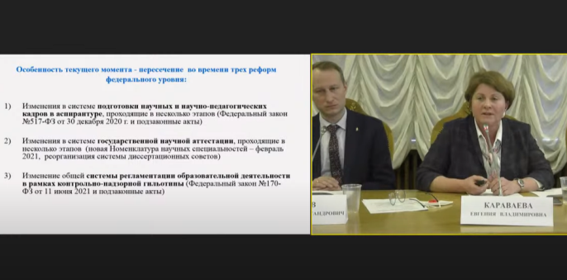
С 1 марта вступают в силу подзаконные акты к федеральному закону №517-ФЗ от 30.12.2020, закрепляющему новый статус аспирантуры, которая должна стать началом научной карьеры. Текущий год переходный, будут действовать механизмы старой и новой модели деталей. Как работать в этих условиях, в деталях обсуждалось на информационно-методическом вебинаре «Нормативные и методические вопросы организации приема и реализации программ научных и научно-педагогических кадров в аспирантуре» https://www.youtube.com/watch?v=r- 4yUATqVX4 , проведенном15 февраля МГУ и Ассоциацией классических университетов. Организаторы вебинара и принявшие в нем участие представители Минобрнауки и Рособрнадзора ответили на многочисленные вопросы собравшихся.

Шире круг
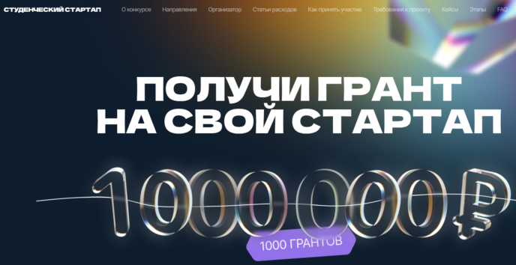
Запущена программа « Студенческий стартап» . В рамках конкурса будет определено тысяча победителей-студентов, которые получат по одному миллиону рублей на развитие своего стартап-проекта. На встрече с профактивом на «Правде» замминистра А.В. Омельчук, отвечая на вопрос, смогут ли претендовать на гранты для создания стартапов сотрудники академических институтов, сообщил, что если у них есть интерес к программе, министерство может рассмотреть вопрос об их включении. Проект ориентирован на экосистему университетов, где создаются стартап-студии, но круг участников может быть расширен.
С соответствующей инициативой мог бы выступить Профсоюз РАН.

Навстречу выборам
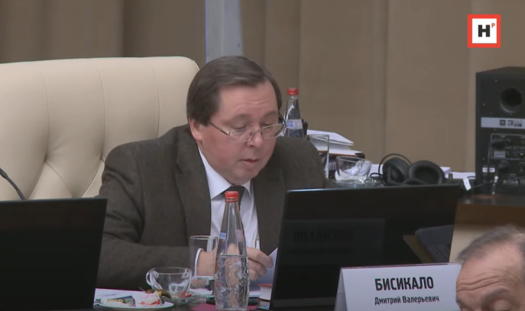
На заседании Президиума РАН было сообщено, что назначены экспертные комиссии секций и отделений по выборам в члены и члены-корреспонденты РАН в 2022 г. Они должны к концу апреля рассмотреть материалы зарегистрированных кандидатов и дать рекомендации по избранию, итоги будут заслушаны президиумом до середины мая. Общее собрание членов РАН, в повестку которого включено проведение выборов, намечено на 1-3 июня.
Общие собрания отделений по выборам профессоров РАН должны состояться в конце марта – начале апреля. Тайное голосование будет проводиться в форме онлайне с использованием разработанной в Санкт-Петербургском государственном университете программы «Криптовече», сообщил в паблике на Facebook вице-президент РАН А.Р. Хохлов. Сбор заявок от кандидатов завершен. На 100 вакансий претендуют 778 человек. Информация о кандидатах (включая автобиографии) размещена на сайте https://prof-ras-elections-2022.ras.ru/ и передана в отделения РАН. После решения Общих собраний отделений кандидатуры рекомендованных претендентов должны быть утверждены Президиумом РАН.

РАН укрепит позиции в регионах
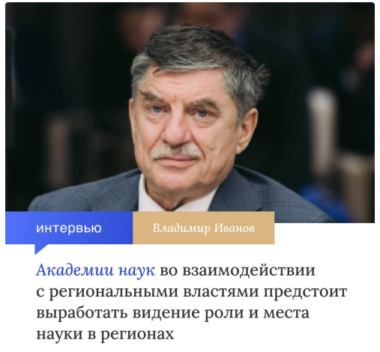
Заместитель президента РАН В.В. Иванов рассказал о задачах недавно созданного Совета по региональной политике РАН и итогах первого заседания. Исключить искажения. Академия берется за восстановление единого научного пространства

Роспатент ТОРкнуло
Вице-президент РАН А.Р. Хохлов сообщил, что, несмотря на неоднократные отрицательные экспертные заключения академии, Роспатент зарегистрировал два патента на «аппарат ТОР», предназначенный для терапии вирусных заболеваний (в том числе ковида) путем электромагнитного воздействия в гига- и терагерцовом диапазоне. Эти патенты опубликованы на сайте Роспатента - https://disk.yandex.ru/i/3Je8F8LKD5uqXw, https://disk.yandex.ru/i/M6V7L6pgzo6j0g
Академик пожелал коллегам увлекательного чтения.

